KUCHARZ st. II NAUCZANIE ZDALNE
WYPOSAŻENIE TECHNICZNE W GASTRONOMII
Violetta Kuklińska – Woźny
Uwaga na końcu materiału znajduje się opis zadania do wykonania, które należy przesłać na mojego maila viola300@autograf.pl lub vkuklinska@ckz.swidnica.pl, w terminie do 2.12.2020r.
- BEZPIECZEŃSTWO i HIGIENA PRACY część 2
(materiał obejmuje 6 jednostek lekcyjnych)

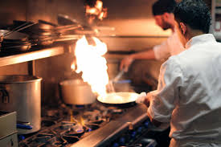

  - CZYNNIKI SZKODLIWE W ŚRODOWISKU PRACY. ZAGROŻENIA DLA ZDROWIA I ŻYCIA PRACOWNIKA GASTRONOMII

Pracownik w środowisku pracy jest narażony na różne czynniki, które stwarzają zagrożenie zawodowe, które dzielimy na:
- czynniki niebezpieczne prowadzące do urazu
- czynniki szkodliwe powodujące schorzenia
- czynniki uciążliwe powodujące złe samopoczucie, nadmierne zmęczenie
CZYNNIKI NIEBEZPIECZNE (urazowe) działają na człowieka nagle mogą spowodować uraz i wypadek przy pracy. Do tej grupy zaliczamy zagrożenia: elementami ruchomymi i luźnymi, elementami ostrymi i wystającymi, związane z przemieszczaniem się ludzi, porażeniem prądem elektrycznym, poparzenia prądem, pożarem/wybuchem.
CZYNNIKI SZKODLIWE I UCIĄŻLIWE działają na pracownika przez dłuższy czas mogą spowodować obniżenie jego sprawności fizycznej i psychofizycznej, zmiany w stanie zdrowia, w konsekwencji doprowadzić do choroby zawodowej. Czynniki te dzielimy na:
- czynniki fizyczne: hałas, mikroklimat, promieniowanie , pole elektromagnetyczne i elektrostatyczne, pyły, wibracje
- czynniki chemiczne: toksyczne, drażniące, uczulające, rakotwórcze, mutagenne
- biologiczne: mikroorganizmy roślinne i zwierzęce (bakterie, wirusy, grzyby, pierwotniaki
- psychofizyczne: obciążenie fizyczne (statyczne i dynamiczne) i psychonerwowe
W zakładzie gastronomicznym występują głównie zagrożenia:
- przeciążenie narządów ruchu,
- ryzyko upadku w wyniku potknięcia lub poślizgnięcia,
- uderzenia na stanowisku pracy o nieruchome przedmioty,
- uderzenie przez spadające przedmioty,
- ruchome elementy maszyn i urządzeń, ostre krawędzie noży, tasaków, urządzeń do krojenia
- kontakt z gorącymi mediami lub powierzchniami, gorący tłuszcz, gorące naczynia, gotujące się potrawy, kuchenki, piece
- wybuch gazu, zwarcie instalacji elektrycznej, porażenie prądem
- ryzyko omdleń, przeziębień, chorób narządu ruchu (choroby reumatyczne) na skutek pracy w zmiennym mikroklimacie (podwyższona temperatura i wilgotność) oraz zmiennej temperaturze
- pożar, zapalenie się tłuszczu, alkoholu
- ryzyko kontaktu z substancjami wykorzystywanymi podczas sprzątania, mycia naczyń, dezynfekcji, podczas gotowania, smażenia
- przeciążenia układu nerwowego ze względu na stały pośpiech, którego skutkiem mogą być depresje, nerwice, bezsenność
- zakażenie bakteriami: Salmonella, pałeczki duru brzusznego i rzekomego, okrężnicy, wywołujące czerwonkę, laseczki jadu kiełbasianego, wirusami żółtaczki, grzybami, pierwotniakami, pasożytami. Źródłem zakażenia mogą być produkty roślinne i zwierzęce, zanieczyszczone maszyny i narzędzia, niewłaściwy proces technologiczny; niedogotowanie, nieodpowiednie rozmrażanie, nieprawidłowe przechowywanie, nieodpowiednia higiena pracowników i postępowanie z odpadami.

We wszystkich przypadkach najważniejszym środkiem ochrony przed ww. Zagrożeniami jest zachowanie zasad higieny i czystości, stosowanie środków ochrony indywidualnej, dezynfekcja, sterylizacja, dobra wentylacja pomieszczeń.
WYPADEK PRZY PRACY
Za wypadek przy pracy uważa się nagłe zdarzenie wywołane przyczyną zewnętrzną, powodujące uraz lub śmierć, które nastąpiło:
- podczas wykonywania przez pracownika czynności zawodowych na rzecz pracodawcy,
- w czasie pozostawania pracownika w dyspozycji pracodawcy oraz w drodze z domu do pracy lub z pracy do domu,
- w trakcie odbywania podroży służbowej.
Koszty związane z ustaleniem okoliczności i przyczyn wypadków przy pracy ponosi pracodawca.
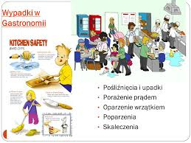
Wypadki przy pracy, które najczęściej występują w zakładach gastronomicznych to:
- urazy kończyn w wyniku poślizgnięcia, potknięcia
- zranienia ostrymi elementami narzędzia lub urządzenia tnącego
- poparzenia w wyniku działania czynników termicznych
- zadławienia
CHOROBA ZAWODOWA
Za chorobę zawodową uważa się chorobę, wymienioną w wykazie chorób zawodowych, jeżeli w wyniku oceny warunków pracy można stwierdzić bezspornie lub z wysokim prawdopodobieństwem, że została ona spowodowana działaniem czynników szkodliwych dla zdrowia występujących w środowisku pracy albo w związku ze sposobem wykonywania pracy, zwanych „narażeniem zawodowym”.

Do najczęstszych chorób zawodowych osób pracujących w gastronomii należą przewlekłe choroby narządu głosu spowodowane nadmiernym wysiłkiem głosowym, choroby skóry i przewlekłe choroby ruchu (np. zapalenie ścięgna, uszkodzenie torebki stawowej, zapalenie łąkotki itd.).

Za wypadki przy pracy i choroby zawodowe odpowiedzialność ponosi pracodawca, chyba, że wynikło to z umyślnego lub rażącego niedbalstwa pracownika (art. 234- 237) Kodeksu pracy.

OCHRONA ZDROWIA W GASTRONOMII
Pracownicy gastronomii muszą się poddać następującym badaniom lekarskim
- Badaniom sanitarno – epidemiologicznym
- Badaniom, celem których jest stwierdzenie brak przeciwskazań do pracy na określonym stanowisku.
BADANIA SANITARNO – EPIDEMIOLOGICZNE
Przed przystąpieniem do pracy w zakładzie gastronomicznym, pracownicy muszą wykonać badania mikrobiologiczne na nosicielstwo bakterii SALMONELLA i SHIGELLA. Na badania te kierują pracodawcy lub zleceniodawcy. Badania te przeprowadza się przed rozpoczęciem nauki w szkole gastronomicznej, przed podjęciem pracy, po przebyciu zakażenia czynnikiem chorobotwórczym.
Badania dla celów sanitarno – epidemiologicznych obejmują: badania lekarskie, badania laboratoryjne, dodatkowe badania i konsultacje.
Badania laboratoryjne obejmują trzykrotne badanie kału, w trzech kolejno następujących po sobie dniach, w kierunku zakażenia pałeczkami duru brzusznego durów rzekomych A, B, C, pałeczek Salmonella i Shigella. Jeżeli, choć z jednej próby uzyska się wynik pozytywny, uznaje się, że osoba, u której przeprowadzono badanie jest identyfikowana jako zakażona.
Badania te są finansowane przed podmiot, który zleca wykonanie badań, np. pracodawcę.
BADANIA STWIERDZAJĄCE BRAK PRZECIWSKAZAŃ DO PRACY NA OKREŚLONYM STANOWISKU (badania profilaktyczne)
Każda osoba przyjmowana do pracy jest zobowiązana do wykonania badań lekarskich: wstępnych, okresowych, kontrolnych. Badania te są przeprowadzane przez lekarzy medycyny pracy.
Badania te przeprowadza się na podstawie skierowania wydanego przez pracodawcę, i na jego koszt.
Badaniom wstępnym podlegają osoby przyjmowane do pracy i pracownicy przenoszeni na inne stanowiska pracy.
Badaniom okresowym podlegają zatrudnieni pracownicy, którym kończy się ważność badań lekarskich.
Badaniom kontrolnym podlegają zatrudnieni pracownicy, którzy przebywali na zwolnieniu lekarskim dłużej niż 30 dni.
Badania profilaktyczne kończą się orzeczeniem lekarskim stwierdzającym:
- brak przeciwskazań do pracy na określonym stanowisku, albo
- istnieniem przeciwskazań do pracy na określonym stanowisku.

2.2 HIGIENA PERSONELU, ŚRODKI OCHRONY INDYWIDUALNEJ
Osoby wykonujące pracę w procesie produkcji lub w obrocie żywnością przy pracach wymagających bezpośredniego stykania się z artykułami muszą posiadać odpowiedni stan zdrowia, potwierdzony orzeczeniem lekarskim,
Przy pracach związanych z bezpośrednim kontaktem z żywnością, nie mogą być zatrudniane osoby dotknięte: chorobą zakaźną, gruźlicą płuc, zakaźnymi chorobami skóry, ropnymi zmianami, grzybicą, schorzeniami, które mogą utrudniać utrzymanie higieny osobistej (ropne zapalenie oskrzeli, nosogardła, błony śluzowej nosa – katar sienny), stanami chorobowymi przebiegającymi z przewlekłymi biegunkami oraz z nietrzymaniem, moczu i stolca, przetokami kałowymi i przetokami układu moczowego, uczuleniem na środki spożywcze, nosiciele schorzeń jelitowych, tj. pałeczek duru brzusznego, czerwonki i niektórych pałeczek Salmonella,
Pracownicy zobowiązani są do przestrzegania następujących wytycznych:
    - posiadać aktualną książeczkę zdrowia i terminowo zgłaszać się na badania lekarskie,
    - powiadomić niezwłocznie bezpośredniego przełożonego i zgłosić się do lekarza w przypadku wystąpienia objawów jakiejkolwiek choroby,
    - powinni mieć czyste włosy, a jeśli są długie, muszą je związać i zabezpieczyć nakryciem głowy,
    - nos, usta i uszy to miejsca, których nie powinno się dotykać podczas pracy. Każdorazowo po dotknięciu któregokolwiek z tych miejsc należy umyć ręce środkiem myjąco – dezynfekującym. Zaleca jest stosowanie jednorazowych chusteczek do wycierania nosa,
    - jedzenie, picie, żucie gumy i palenie papierosów przy pracy jest zabronione
    - odzież ochronna powinna być czysta, w jasnych barwach, z włókien syntetycznych, nieuszkodzona i łatwa do prania. Powinna to być bluza, fartuch, spodnie robocze, nakrycie głowy zakrywające całe włosy, buty robocze, a w strefie wysokiego ryzyka dodatkowo, maski na usta i nos, rękawiczki jednorazowe,
    - nie należy używać w czasie pracy szpilek, agrafek, łatwo tłukących się i ostrych przedmiotów,
    - przed wejściem do toalety, wyjściem poza teren zakładu i miejsce sprzedaży należy zdjąć odzież i obuwie robocze oraz środki ochrony indywidualnej,
    - noszenie jakiejkolwiek biżuterii jest zabronione, zabronione jest również używanie perfum o mocnym zapachu oraz stosowanie mocnego makijażu, doklejanie rzęs, noszenie tipsów, pomalowanych paznokci,
    - osoby zatrudnione przy obróbce surowców lub półprzetworów mogą mieć kontakt z końcowym produktem dopiero po zmianie odzieży ochronnej na czystą i dokładnym umyciu rąk,
Decydującą rolę przy przenoszeniu bakterii chorobotwórczych odgrywają ręce. Odpowiedni stopień czystości rąk pracowników może być zapewniony tylko, gdy przestrzegane będą odpowiednie zalecenia:
    - podczas pracy nie należy nosić zegarków ani innych ozdób,
    - paznokcie powinny być krótko obcięte, czyste nielakierowane,
    - ręce należy wycierać papierowymi chusteczkami lub rolowanymi ręcznikami,
    - tam, gdzie to możliwe, należy unikać kontaktu rąk z artykułami spożywczymi przez stosowanie różnego rodzaju urządzeń,
    - skaleczenia rąk nawet drobne, trzeba zmyć i zdezynfekować oraz zakleić plastrem wodoszczelnym, w tym przypadku zalecane jest stosowanie rękawic jednorazowych, które powinny być regularnie myte i dezynfekowane lub zastępowane przez nowe,
    - mycie rąk mydłem i szczoteczką wodą oraz ich dezynfekcja w sytuacjach: przed rozpoczęciem pracy, po każdej wizycie w toalecie, po każdej przerwie w pracy, w tym po zmianie stanowiska pracy, po każdej czynności powodującej zabrudzenie rąk, np. wyrzucanie śmieci, używanie środków chemicznych, po dotknięciu surowego mięsa, ryb, drobiu, jaj, warzyw i sałaty, przed rozpoczęciem porcjowania posiłków i ich wydawania, po jedzeniu i piciu, paleniu papierosów, wycieraniu nosa, po zakończeniu pracy.
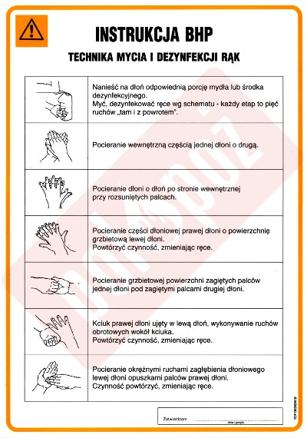
ŚRODKI OCHRONY INDYWIDUALNEJ
Zakład gastronomiczny to miejsce pracy, w którym pracownicy są narażeni na wiele zagrożeń zawodowych i z tego powodu muszą stosować odpowiednie środki ochrony indywidualnej.
Zakup środków ochrony indywidualnej, a także przekazanie informacji o sposobie posługiwania się tymi środkami spoczywa na pracodawcy/ właścicielu zakładu gastronomicznego.
Odzież i obuwie robocze stanowią własność pracodawcy. W przypadku, gdy pracownik używa własnej odzieży i obuwia pracodawca jest zobowiązany do wypłacania mu ekwiwalentu pieniężnego.
ŚRODKI OCHRONY INDYWIDUALNEJ to wszelkie środki noszone lub trzymane przez pracownika w celu jego ochrony przed zagrożeniami.
Do środków ochrony indywidualnej zaliczamy: fartuchy, rękawice, okulary, nakrycia głowy, obuwie.
Rękawice gumowe
Rękawice termiczne
Fartuchy

Nakrycia głowy

Obuwie

  - PODSTAWOWE ZASADY UDZIELANIA PIERWSZEJ POMOCY
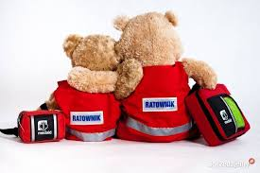
Artykuł 162 paragraf 1 Kodeksu Karnego przewiduje karę pozbawienia wolności do lat 3 dla każdego, kto osobie znajdującym się w położeniu grożącym bezpośrednio niebezpieczeństwem utraty życia lub ciężkiego uszczerbku na zdrowiu nie udziela pomocy w sytuacji, w której może jej udzielić bez narażania siebie lub innej osoby na niebezpieczeństwo.

ORGANIZACJA PIERWSZEJ POMOCY

Pierwszą czynnością ratującego powinna być ocena zaistniałej sytuacji i zabezpieczenie miejsca wypadku. Ratujący powinien:
- dowiedzieć się, co się wydarzyło i jak do tego doszło,
- zaangażować inne osoby w pomoc,
- sprawdzić czynności życiowe poszkodowanych (przytomność i oddech). Aby sprawdzić przytomność należy pochylić się nad poszkodowanym, patrzeć na jego twarz i zobaczyć czy reaguje na dotyk i głos. U osoby nieprzytomnej należy sprawdzić oddech,
- wezwać pomoc,
- podjąć czynności ratujące życie,
- udzielać pierwszej pomocy do przyjazdu służb ratunkowych, wspierać poszkodowanych i zapewnić im komfort termiczny.
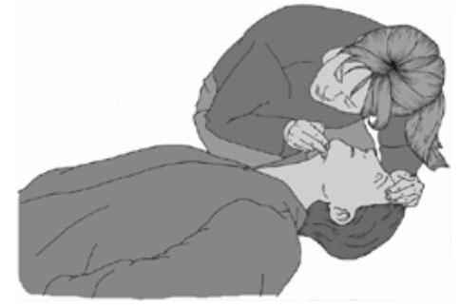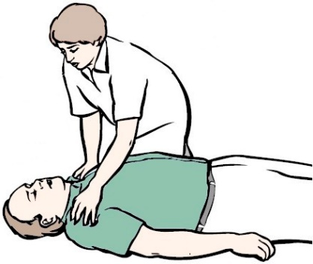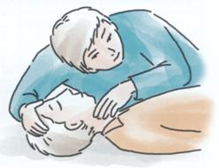

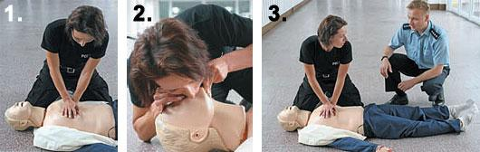

POSTĘPOWANIE PODCZAS ZASŁABNIĘĆ I UTRATY PRZYTOMNOŚCI
Jeśli w naszej obecności ktoś się słania i osuwa na ziemię, ma bladą twarz i zwolnionych oddech i wykluczyliśmy uraz głowy, powinniśmy poluzować tej osobie uciskające części garderoby, a ręce i nogi unieść, czyli ułożyć w pozycji czterokończynowej. Jeśli poszkodowany zemdlał i uderzył głową o krawędź przedmiotu albo upadł na krawężnik lub na kamień, nie należy unosić nóg. Poszkodowanego nieprzytomnego z zachowanym oddechem i omdlałą ciężarną należy ułożyć w pozycji bocznej ( na lewym boku).

TAMOWANIE KRWAWIEŃ I KRWOTOKÓW
- ran w okolicach czaszki, klatki piersiowej i jamy brzusznej nie wolno niczym przemywać,
- zranienia, skaleczenia, otarcia należy przemyć czystą wodą lub wodą z mydłem,
- ratujący powinien założyć rękawiczki winylowe,
- w zależności od rodzaju uszkodzonych naczyń krwionośnych krwawienie będzie powolne, z całej powierzchni rany (KRWOTOK ŻYLNY), lub pulsujące, zgodnie z rytmem pracy serca (KRWOTOK TĘTNICZY),
- po odpowiednim ułożeniu poszkodowanego (przynajmniej do pozycji siedzącej) tamowanie krwawienia należy rozpocząć od uniesienia zranionej kończyny i uciśnięcia miejsca krwawienia opatrunkiem. Następnie opatrunek należy przymocować bandażem lub przylepcem,
- podczas tamowania krwotoku tętniczego należy wykonać opatrunek uciskowy składający się z kilku warstw gazy, na który należy położyć przedmiot uciskowy (twardy, większy od rany, gładki, nieraniący). Całość przymocować wokół kończyny bandażem lub chustą trójkątną, po czym unieruchomić za pomocą temblaka.

POSTĘPOWANIE W URAZACH KOŚCI I USZKODZENIACH STAWÓW

- ocenić rozległość urazu, zdjąć ozdoby i poprosić, aby poszkodowany przyjął wygodną pozycję i podparł uszkodzoną rękę zdrową,
- nogi stabilizować w pozycji zastanej, wypełnić przestrzenie między podłożem i nogą oraz obłożyć nogi przedmiotami,
- na okolicę urazu położyć zimny kompres, zmniejszający ból i obrzęk,
- w przypadku złamania otwartego rozciąć odzież, ranę przykryć opatrunkiem, stabilizować wystające fragmenty kości zwiniętymi bandażami i przymocować nad i pod raną do zdrowej części kończyny
- stabilizować kończyny w pozycji przyjętej przez poszkodowanego (nie przemieszczać)
- zapewnić komfort termiczny (okryć folią NRC) i psychiczny (wspierać, rozmawiać) oraz reagować na zmiany w zachowaniu poszkodowanego,
- w urazach kręgosłupa i miednicy należy stabilizować całe ciało. W tym celu trzeba zastosować unieruchomienie obłożeniowe,
- wezwać pomoc medyczną.

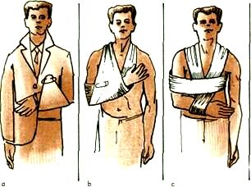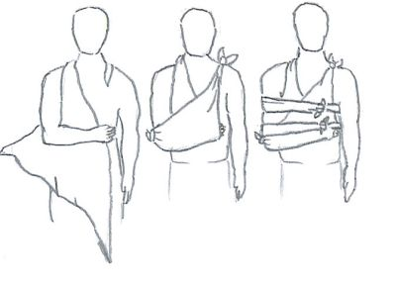
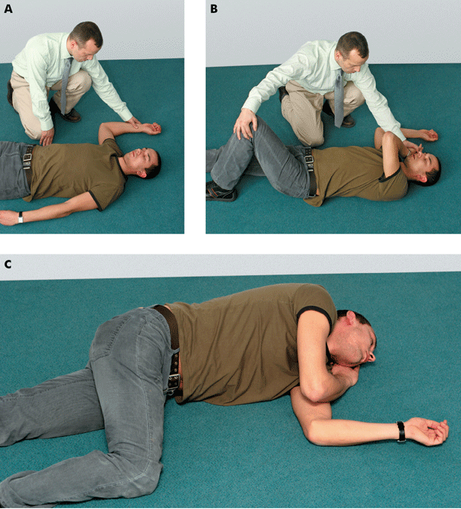

OPARZENIA TERMICZNE I CHEMICZNE
Oparzenia to następstwo urazu wywołanego działaniem wysokiej temperatury, energii elektrycznej, substancji chemicznej lub promieniowania. W zależności od głębokości urazu i zagrożenia oparzenia dzielą się na 4 stopnie.

POSTĘPOWANIE PRZY UDZIELANIU PIERWSZEJ POMOCY W PRZYPADKU POPARZEŃ:
- usunąć czynnik raniący, wyłączyć zasilanie,
- zabezpieczyć drożność dróg oddechowych,
- oparzoną powierzchnię ciała schłodzić zimną wodą (polewając około 15minut),
- zdjąć ozdoby i zaopatrzyć rany mokrym opatrunkiem, oddzielić powierzchnie oparzenia,
- nie wolno zrywać ubrania, które przykleiło się do skóry, przekłuwać pęcherzy i usuwać martwej skóry,
- powierzchnie oparzone kwasami, klejami należy obficie spłukać wodą,
- przy oparzeniach w obrębie ust i gardła schładzać powierzchnię zewnętrzną oparzonego miejsca i równocześnie zapewnić poszkodowanemu warunki przepłukania gardła zimną wodą,
- w przypadku oparzeń łukiem elektrycznym kontrolować funkcje życiowe poszkodowanego,
- zapewnić komfort psychiczny i termiczny,
- wezwać pomoc medyczną.

EWAKUAKCJA POSZKODOWANYCH
Jeśli udzielanie pomocy na miejscu zdarzenia jest niemożliwe, trzeba ewakuować poszkodowanych w bezpieczne miejsce. Aby ustrzec się przed urazem pleców lub kręgosłupa, należy stosować odpowiednie techniki. Najbezpieczniejszym sposobem przenoszenia, zarówno dla osoby poszkodowanej, jak i dla ratującego jest CHWYT RAUTEKA. Inne bezpieczne sposoby to: ”matczyny”, „strażacki” lub „na barana”.

  - OCHRONA PRZECIWPOŻAROWA
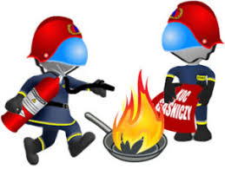
Zagrożenie pożarowe to zespół czynników wpływających na powstanie i rozprzestrzenianie się pożaru, a tym samym na poziom bezpieczeństwa życia
Zagrożenie wybuchowe to możliwość tworzenia przez gazy palne, pary cieczy palnych i pyły lub włókna mieszanin z powietrzem, które pod wpływem czynnika inicjującego zapłon wybuchają, czy ulegają gwałtownemu spalaniu połączonemu z nagłym wzrostem ciśnienia.
Aby mogło dojść do spalania (pożaru/wybuchu), konieczne są trzy czynniki: materiał palny, tle (utleniacz), źródło zapłonu (bodziec termiczny, źródło ciepła)

MATERIAŁY PALNE
- ciecze palne: aceton, alkohol etylowy, benzyna, benzen
- tkaniny (materiały strzępiaste i włókniste) i inne materiały: wełna, konopie, siano, len, słoma, rozdrobnione odpady papierowe
- gazy palne: wodór, acetylen, gaz ziemny, propan- butan, metan, etan

ŻRÓDLA ZAPŁONU
- otwarty płomień, żar papierosowy, paleniska, żarówki, rozżarzone cząstki metalu (np. podczas spawania, cięcia, lutowania), nagrzane powierzchnie urządzeń grzewczych (kuchenki, piecyki, grzałki), wadliwie eksploatowana instalacja elektryczna

OBOWIĄZKI PRACODAWCY W ZAKRESIE OCHRONY PRZECIPOŻAROWEJ

- przestrzeganie wymagań budowlanych,
- wyposażenie obiektu w sprzęt i urządzenia przeciwpożarowe,
- przestrzeganie wymagań bezpieczeństwa pożarowego,
- przestrzeganie zasad eksploatacji instalacji technicznych,
- zaznajomienie pracowników z przepisami przeciwpożarowymi i porządkowymi,
- opracowanie dla obiektu i umieszczenie w miejscu wymagań przeciwpożarowych, dotyczących procesów technologicznych,
- użytkowanie i przetrzymywanie stosownie do ochrony przeciwpożarowej sprzętu, urządzeń, elementów i środków instalacji mających odpowiednie certyfikaty,
- zapewnienie osobom przebywającym w obiekcie bezpieczeństwa i odpowiednich warunków ewakuacji.

OBOWIĄZKI PRACOWNIKÓW W ZAKRESIE OCHRONY PRZECIWPOŻAROWEJ

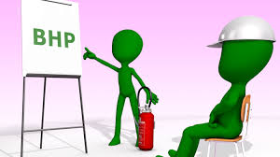

- przestrzeganie przepisów ppoż.,
- uczestniczenie w szkoleniu bhp,
- realizacja poleceń przełożonego, które mają na celu poprawę bezpieczeństwa,
- właściwe użytkowanie instalacji i urządzeń elektroenergetycznych,
- zakaz użytkowania urządzeń grzejnych niemających związku z wykonywaną pracą,
- natychmiastowe usunięcie przyczyn mogących spowodować pożar,
- znajomość numerów ratunkowych,
- umiejętność obsługi sprzętu gaśniczego,
- nietarasowanie dróg ewakuacyjnych,
- znajomość zasad na wypadek pożaru,
- zgłaszanie zauważanych zagrożeń i nieprawidłowości,
- uczestnictwo w akcji gaśniczej i ratowniczej w przypadku pożaru.

ZASADY ZACHOWANIA SIĘ PODCZAS POŻARU

- osoba, która pierwsza zauważy pożar, ma obowiązek wszelkimi dostępnymi środkami zaalarmować kierownictwo i innych pracowników, oraz straż pożarną –numer alarmowy 112
- osoba, która zauważy symptomy pożary, powinna także przystąpić do jego likwidacji w zarodku, głównie przez użycie podręcznego sprzętu gaśniczego:
  - jeżeli ubranie pali się na tobie, zatrzymaj się połóż i obracaj (turlaj), zasłaniając twarz dłońmi do chwili ugaszenia pożaru- próba ucieczki spowoduje zwiększenie płomienia,
  - nie gaś urządzeń elektrycznych wodą,
  - jeśli pali się tłuszcz w naczyniu, nakryj je kocem lub ręcznikiem,
  - nie gaś ognia, którego nie masz szans opanować, oddal się w bezpieczne miejsce,
  - nie otwieraj bez potrzeby okien i drzwi- dostęp powietrza zwiększy intensywność pożaru,
  - słuchaj instrukcji kierownika lub innych osób, które zawiadują akcją,
  - nie panikuj, twoje zachowanie wpływa na innych.

AKCJA EWAKUACYJNA
Zapewnienie dróg ewakuacji jest przygotowaniem organizacyjnym i technicznym na wypadek wystąpienia pożaru.
Zasady ewakuacji, jej drogi i kierunki oraz sposoby alarmowania, a także miejsce zbiórki ewakuowanych muszą być wcześniej określone, przećwiczone i znane wszystkim pracownikom firmy.

TECHNICZNE ŚRODKI ZABEZPIECZENIA PRZECIWPOŻAROWEGO
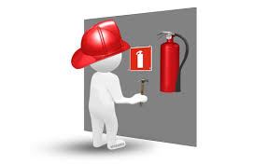

Do najważniejszych urządzeń instalacji ppoż. zalicza się: systemy sygnalizacji alarmu pożarowego, dźwiękowy system ostrzegawczy, urządzenia oddymiające, przeciwpożarowe klapy, stałe urządzenia gaśnicze służące do ograniczania lub zwalczania pożaru.

PODRĘCZNY SPRZĘT GAŚNICZY
Zasadniczą rolę podręcznego sprzętu gaśniczego jest gaszenie pożarów w pierwszej fazie ich powstawania, czyli jeszcze w zarodku. Do tego sprzętu gaśniczego zalicza się: gaśnice, agregaty gaśnicze, hydronetki wodne, koce gaśnicze.

- gaśnice i agregaty proszkowe są powszechnie stosowane jako podstawowe zabezpieczenie ppoż. obiektów użyteczności publicznej, przedsiębiorstw handlowych, produkcyjnych, usługowych,
- koce gaśnicze to płachty o powierzchni 3-4m² wykonane z włókna szklanego lub innej tkaniny, które służą do mechanicznego tłumienia ognia w zarodku, do gaszenia małych przedmiotów, odzieży płonącej na człowieku,
- sprzęt gaśniczy można dodatkowo uzupełnić o: tłumice, bosaki, łopaty , wiadra, skrzynki z piaskiem.
- hydranty wewnętrzne to urządzenia ppoż., które podobnie jak gaśnice mogą być wykorzystywane do gaszenia pożaru w zarodku.

ROZMIESZCZENIE PODRĘCZNEGO SPRZĘTU GAŚNICZEGO
Zasady rozmieszczenia podręcznego sprzętu gaśniczego zawiera Rozporządzenie Ministra Spraw Wewnętrznych i Administracji z1.04.2006r.w sprawie ochrony przeciwpożarowej obiektów.

Sprzęt powinien być rozmieszczony w miejscach łatwo dostępnych i widocznych.
Miejsce usytuowania sprzętu powinno być oznakowane zgodnie z Polską Normą PN-N-01256-01:1992 Znaki bezpieczeństwa-Ochrona przeciwpożarowa.
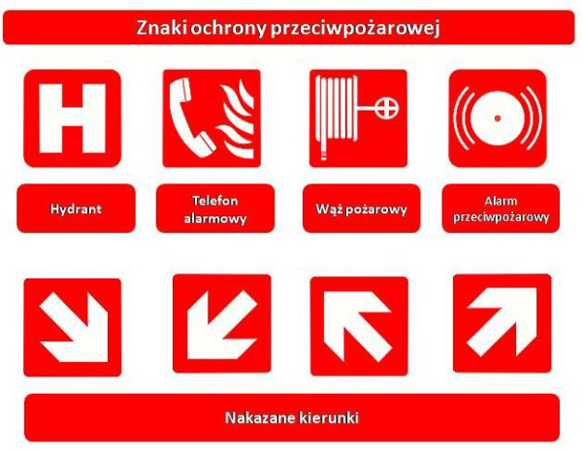

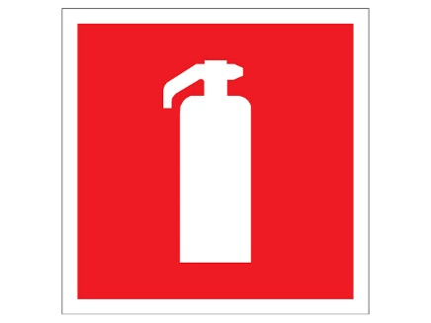

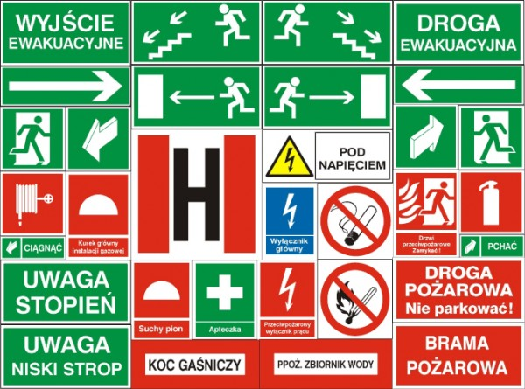

Pytania kontrolne
Po zapoznaniu się z materiałem bhp część 2 . w terminie do 02.12.2020r udziel odpowiedzi na następujące pytania. Pracę należy wykonać na komputerze w WORD i przesłać na mojego maila.
- Podaj przykłady czynników niebezpiecznych, szkodliwych i uciążliwych, które stwarzają zagrożenia w środowisku pracy.
- Wymień najczęściej występujące zagrożenia w zawodzie kucharza.
- Jakiego rodzaju wypadkom przy pracy mogą ulegać kucharze?
- W jakim celu wykonuje się badania sanitarno – epidemiologiczne, a w jakim celu badania wstępne i okresowe?
- Wymień środki ochrony indywidualne stosowane przez kucharzy.
- Na czym polega higiena kucharza?
- Jak należy postępować udzielając pierwszej pomocy w przypadku poparzenia?
- Wymień czynniki, które są konieczne aby wybuchł pożar
- Wymień materiały palne i źródła zapłonu, które mogą wystąpić w zakładzie gastronomicznym.
- Wymień minimum 5 obowiązków pracownika w zakresie ochrony przeciwpożarowej.

